公共课室管理系统
需求规格说明书

Version 1.3

文件状态：  [ ] 草稿  [ ] 正式发布  [√] 正在修改 | 文件标识：
文件状态：  [ ] 草稿  [ ] 正式发布  [√] 正在修改 | 当前版本： | 1.3
文件状态：  [ ] 草稿  [ ] 正式发布  [√] 正在修改 | 作 者： | 陈梓浩
文件状态：  [ ] 草稿  [ ] 正式发布  [√] 正在修改 | 完成日期： | 2016.7.12

修订记录
修订日期 | 修订人 | 版本号 | 审核人 | 修订说明
2016.7.11 | 陈梓浩 | V1.0 | 李宇捷 | 撰写整体内容
2016.7.12 | 陈梓浩 | V1.1 | 李宇捷 | 修正条件与限制
2016.7.12 | 陈梓浩 | V1.2 | 李宇捷 | 添加预期读者项
2016.7.12 | 陈梓浩 | V1.3 | 李宇捷 | 添加功能模块图

目录
1. 引言 3
1.1. 编写目的 3
1.2. 项目背景 4
1.3. 定义 4
1.4. 参考资料 5
2. 任务概述 6
2.1. 目标 6
2.2. 运行环境 6
2.3. 条件与限制 6
3. 功能需求 6
3.1. 功能划分 6
3.2. 功能描述 6
3.3. 领域模型 6
3.4. 系统时序图 6
4. 性能需求 9
4.1. 时间特性 9
4.2. 适应性 9
5. 运行需求 9
5.1. 用户界面 9
5.2. 硬件接口 9
5.3. 软件接口 9
5.4. 故障处理 10

- 引言
  - 编写目的
- 通过编写本文档，保证需求分析人员与开发人员、测试人员对本系统的需求达到共识，有着相一致的理解。同时，通过阅读此文档，开发人员可以了解本系统当前的需求以及将要实现的功能；测试人员可以根据此文档对相关需求进行测试，验证对应的需求是否成功实现
- 进一步细化系统开发过程中的细节问题，让开发人员与测试人员以及有需要的用户了解本系统的需求。本文档对整个系统的数据、功能需求等都进行了详细的描述，让相关人员更容易了解这些需求所要描述的内容。
- 本文档也为软件测试人员提供了测试的依据，给系统的用户提供了验收的依据。
  - 项目背景
本系统的全称为公共课室管理系统，简称PCM系统。本系统的开发是基于系统分析与设计的课程的要求所进行开发的项目。同时，基于软件综合设计课程的要求对本项目进行进一步的改进。本项目系统主要是一个面向高校学生的公共课室管理系统，系统具有用户注册登录、课室申请、课室查询、审核申请、申请状态查询等功能，并语序用户通过移动终端浏览器访问该系统。
  - 定义
术语 | 英语名词 | 定义
公共课室管理系统 | Public Classroom Management (PCM) System | 本次的开发任务，能够进行课室申请、占用状态查询、在线审批的系统。
普通用户 | User | 自行注册并且能够查询课室、申请课室的用户，但此类用户不能进行审批。
管理员 | Admin | 由注册员注册、能够查看申请记录并且审批申请的用户。
申请记录 | Record | 指普通用户对使用公共课室的申请，与用户相关联。
课室占用 | Occupation | 指课室在该时间段以被使用，也即已有申请已被审批通过了。
申请队列 | Applicant Queue | 申请某课室、某时间段使用的申请者队列，其中越早申请者，其优先级越高。
审批记录 | Approval Record | 指由管理员对普通用户提交的申请进行审批。有两种可能的结果：通过与拒绝。

  - 预期读者
本系统的开发人员，测试人员，文档撰写人员以及对本系统感兴趣的人。
  - 参考资料
- 《项目需求分析说明书》
http://www.doc88.com/p-697306994734.html
- 《实用软件文档写作》，肖刚等，清华大学出版社

- 任务概述
  - 目标
本项目系统的目标是开发一个面向高校学生的公共管理系统（PCM）。该系统具有的功能包括用户注册登陆、课室申请、课室查询、审核申请、申请状态查询等功能，同时允许用户通过移动终端浏览器访问本系统。用户可以通过使用邮箱、密码登陆PCM系统；新用户能够通过邮箱注册为PCM的用户。
  - 运行环境
硬件：能够正常运行的PC一台。
软件：装有现在主流的浏览器软件。
  - 条件与限制
- 要求设备上装有当前主流的浏览器。
- 本系统通过统一访问公共课室目录数据库的方式获取课室信息。

- 功能需求
  - 功能划分
功能模块图如下：
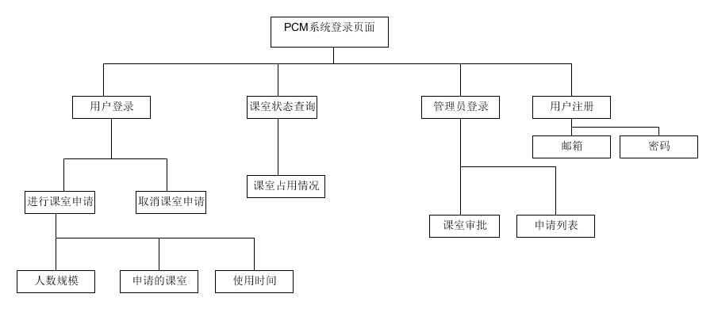
  - 功能描述
- 用户注册：用户能够注册成为本系统普通用户，注册提供邮箱、密码和名字信息。完成注册后，用户需进行邮箱验证，以激活该账号。
- 用户登录：普通用户能够凭借邮箱、密码登陆进入本系统，登陆进入本系统后才能够进行申请、取消申请的操作。
- 课室查询：用户可以查询当前以及未来一段时间课室的占用、申请队列状态、此功能不需要用户登录。
- 课室申请：用户登录进入系统后可以进行申请课室的操作。申请课室时，用户需要填写相关信息，包括使用时间、人数规模等，然后提交申请记录。而在这些信息中，期望课室时可以选的。
- 课室审批：管理员登录后能够查看所有公共课室的申请队列、占用情况，对于申请队列，管理员拥有对其申请记录进行审批的权限，对于有期望课室的申请，若满足条件，则可通过，对于没有填写期望课室的申请，若有满足条件的课室集合，则从中随机分配一个课室。
  - 领域模型
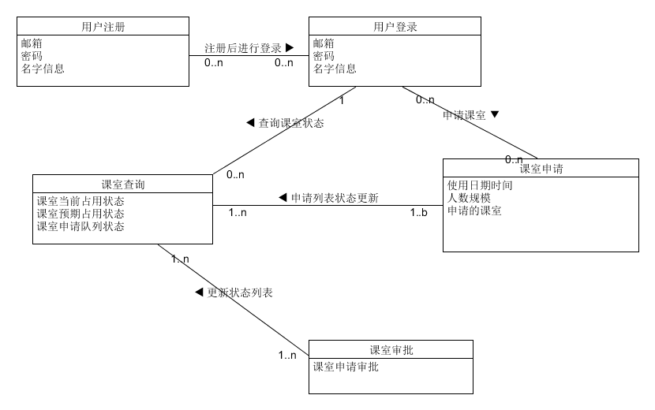
  - 系统时序图
- 用户注册的系统时序图：
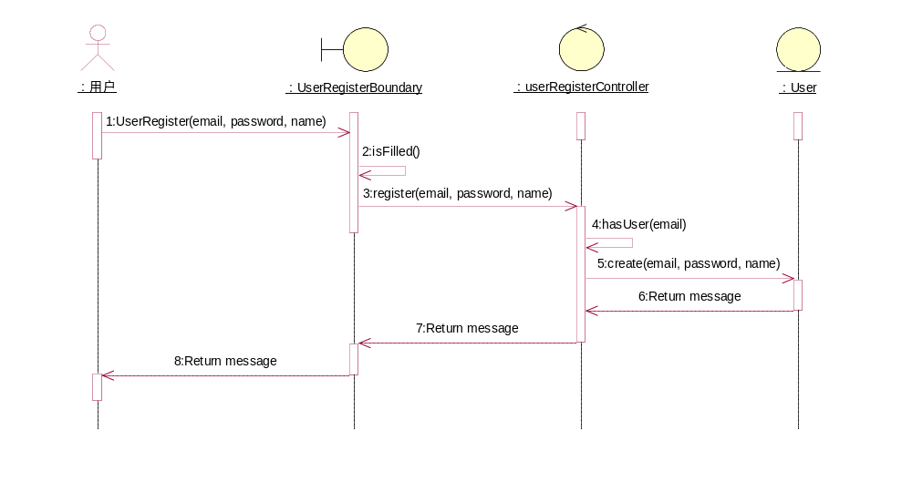
- 用户登录的时序图：

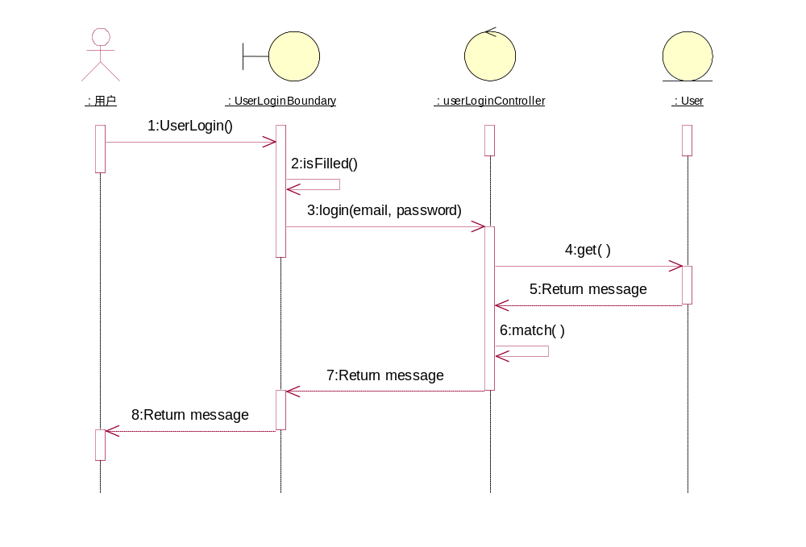

- 用户查询课室状态的时序图：
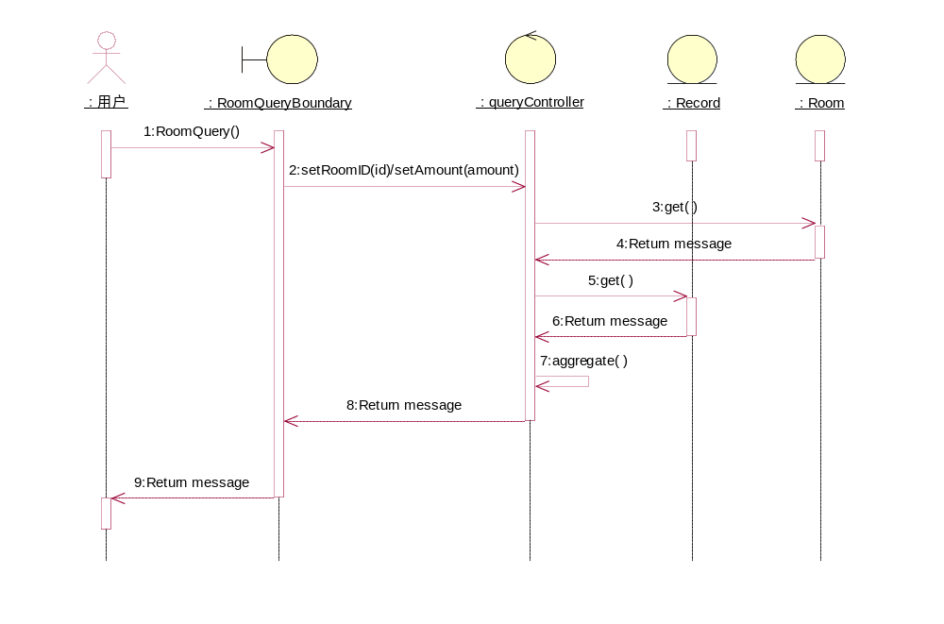
- 用户申请课室的时序图：
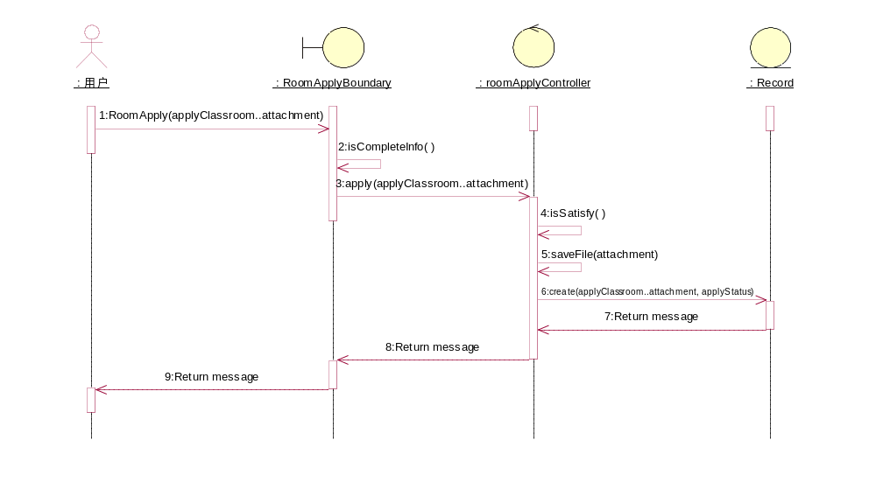
- 管理员审批课室的时序图：
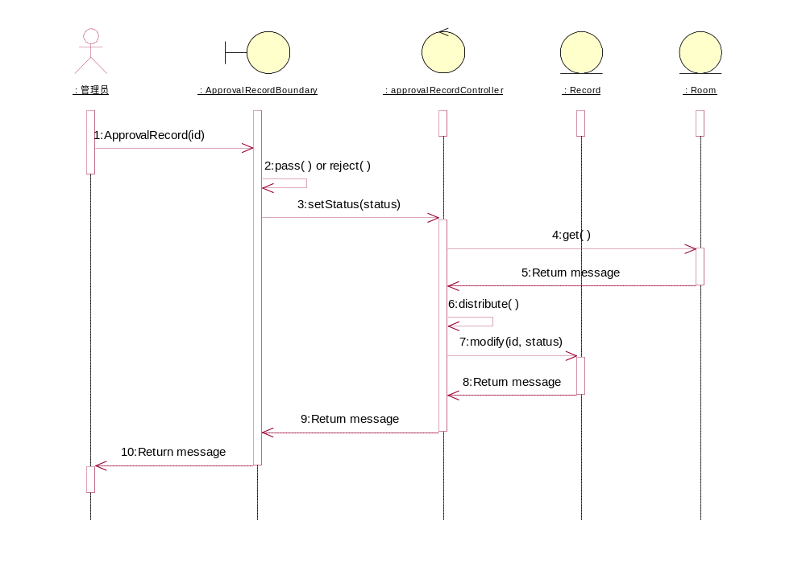

- 性能需求
  - 时间特性
- 为了能够方便用户使用，系统应该能够快速地进行页面响应，当点击对应选项之后，进入下一个页面的响应时间一般小于3s。
- 因为本系统是基于JS所开发的，当运行时需要利用浏览器打开，故响应的时间还与用户当前的网络状况有关系。
  - 适应性
本系统适用于当前所有主流的浏览器，不需要安装多余的插件，操作简单方便。
- 运行需求
  - 用户界面
本系统用户界面符合B/S软件设计风格，用户交互界面是采用PC机的显示屏或者移动设备的显示屏，且能够自适应其分辨率的大小。
  - 硬件接口
本系统无硬件接口。
  - 软件接口
本系统主要是运用JavaScript语言来编写，所以需要当前主流的浏览器软件来使用。
  - 故障处理
本系统具有一场处理的能力，正常使用时一般不会发生故障。

- 其他需求
  - XXX

